Смоленское областное государственное
бюджетное общеобразовательное учреждение
«Центр диагностики и консультирования»

Конкурс методических разработок педагогов
«Мозаика идей»

Номинация – «Сценарий (конспект) мероприятия»
Конкурсная работа по теме: «Конспект интегрированного коррекционно-развивающего занятия для детей старшего дошкольного возраста (5-6 лет) с ограниченными возможностями здоровья на тему «Путешествие в царство мебели»
(цикл из трех занятий)»

Балашова Вероника Петровна,
учитель-логопед

Смоленск, 2018 г.
Пояснительная записка

В последние годы происходят перемены в системе образования в направлении гуманизации и личностно-ориентированного подхода в обучении, воспитании детей с ограниченными возможностями здоровья (ОВЗ). Проблема помощи детям с ОВЗ приобрела особую актуальность. Своевременное обучение и воспитание дошкольников с ОВЗ с учетом их индивидуальных и возрастных особенностей имеет большое значение для психического, личностного развития и развития коммуникативных умений и навыков у детей, что является неотъемлемой частью их подготовки к школе.
Противоречие между важностью специально-организованных коррекционно-развивающих занятий для детей дошкольного возраста с ОВЗ и объективной сложностью в реализации данной работы ставят перед специалистами задачи осуществления творческого поиска в решении обозначенных вопросов. Одним из путей решения является специально организованная деятельность по развитию и коррекции речи, познавательных процессов у детей дошкольного возраста, включающая в себя разнообразные формы работы. Вследствие этого было разработано интегрированное коррекционно-развивающее занятие для детей старшего дошкольного возраста (5-6 лет) с ограниченными возможностями здоровья на тему «Путешествие в царство мебели».
Представленный конспект интегрированного коррекционно-развивающего занятия является авторской разработкой, построенный в соответствии со следующими дидактическими принципами:
- психолого-педагогический принцип обучения ребёнка с ОВЗ (определение структуры дефекта у ребенка, выявление индивидуально-психологических особенностей);
- принцип непрерывности (занятие было построено на основе предыдущих занятий и совместных действий воспитателя и детей);
- принцип активности (на занятии поддерживалась мотивация и интерес);
- принцип доступности (соответствие заданий возрастным особенностям);
- принцип психологической комфортности;
- принцип деятельностного подхода.
Конспект составлен на основе интеграции нескольких образовательных областей (социально-коммуникативное, познавательное, речевое, физическое и художественно-эстетическое развитие), что соответствует федеральным государственным требованиям к построению современной системы дошкольного образования. Занятие построено в игровой форме.
Цель занятия – расширять и конкретизировать представления детей с ограниченными возможностями здоровья по лексической теме «Мебель».
Образовательные задачи:
- преодолевать недостатки в речевом развитии у детей;
- уточнять слухопроизносительные дифференцировки фонем;
- обогащать глагольный словарь;
- совершенствовать грамматический строй речи;
- развивать связную речь (монологическую);
Коррекционно-развивающие задачи:
- развивать артикуляционную моторику;
- развивать просодическую сторону речи (интонацию, темп, ритм, тембр);
- развивать общую и мелкую моторику;
- развивать речевое дыхание;
- развивать фонематические процессы: восприятие, анализ, синтез;
- развивать чувство ритма;
- развивать координацию речи с движением в сочетании с музыкой;
- развивать пространственные представления;
- развивать логическое мышление, зрительное восприятие.
Воспитательные задачи:
- воспитывать умение выполнять задания по речевой инструкции;
- воспитывать умение внимательно слушать речь учителя-логопеда;
- воспитывать самоконтроль за собственной речью;
- воспитывать внимательность, усидчивость;
- воспитывать интерес достижения результата от выполненной работы.
Конспект интегрированного коррекционно-развивающего занятия по лексической теме «Мебель» разработан для детей старшего дошкольного возраста (5-6 лет), имеющих различные отклонения психического или физического плана, которые обусловливают нарушения общего развития, не позволяющие детям вести полноценную жизнь.
Участники занятия: дети старшего дошкольного возраста (5-6 лет) с общим недоразвитием речи (II и III уровня речевого развития), с системным недоразвитием речи средней и легкой степени. Основной контингент детей группы, для которой разрабатывалось занятие, составляют дети с системным недоразвитием речи. Для детей характерна низкая речевая активность, ограниченность словаря, несформированность грамматического строя речи: ошибки словоизменения, словообразования, составления словосочетаний и предложений, затруднения при развёрнутом высказывании, что в конечном итоге сказывается на социализации детей. У большинства детей с системным недоразвитием речи отмечается недостаточный уровень познавательной активности, низкая работоспособность и недостаточная самостоятельность.
Форма занятия: подгрупповая (до 4 детей).
Продолжительность занятия: 60 минут
Методы и приемы работы: наглядные, наглядно-практические, словесные методы, игровой прием. Использование разнообразных игр и игровых упражнений помогает сделать образовательную деятельность динамичной, не утомительной, что позволяет эффективно корригировать речевые нарушения у детей, развивать психические процессы.
Структура занятия. Занятие включает в себя три взаимосвязанных между собой этапа: организационный этап (знакомство с новым героем, игра-приветствие, артикуляционная гимнастика); основной этап (введение в тему занятия, развитие всех компонентов речевой системы, развитие общей и мелкой моторики, активизация познавательной деятельности, физическое и художественно-эстетическое развитие); заключительный этап (подведение итогов занятия, игра-прощание). При максимальной «плотности» интегрированное занятие сохраняет атмосферу непосредственности, эмоциональности. Выполняя большое количество заданий, дети могут подвигаться, сменить позу, что вносит в занятие оживление, предупреждает возникновение утомления, способствует поддержанию устойчивого внимания.
При составлении конспекта были использованы здоровьесберегающие технологии, такие как динамическое упражнение, зрительная гимнастика, психологическая минутка, а так же музыкальное сопровождение, которое позволяет снижать утомляемость воспитанников, повышает интерес к материалу.
Интегрированное коррекционно-развивающее занятие с детьми старшего дошкольного возраста с ограниченными возможностями здоровья по лексической теме «Мебель» позволяет систематизировать знания детей 5-6 лет, содействует обогащению словарного запаса, усвоению грамматических категорий, развитию связной речи (составление описательных рассказов), активизации познавательной деятельности.

Конспект интегрированного коррекционно-развивающего занятия
для детей старшего дошкольного возраста (5-6 лет)
с ограниченными возможностями здоровья
на тему «Путешествие в царство мебели»
(цикл из трех занятий)

Лексическая тема: «Мебель».
Цель занятия – расширять и конкретизировать представления детей с ограниченными возможностями здоровья по лексической теме «Мебель».
Образовательные задачи:
- преодолевать недостатки в речевом развитии у детей;
- уточнять слухопроизносительные дифференцировки фонем;
- обогащать глагольный словарь;
- совершенствовать грамматический строй речи;
- развивать связную речь (монологическую).
Коррекционно-развивающие задачи:
- развивать артикуляционную моторику;
- развивать просодическую сторону речи (интонацию, темп, ритм, тембр);
- развивать общую и мелкую моторику;
- развивать речевое дыхание;
- развивать фонематические процессы: восприятие, анализ, синтез;
- развивать чувство ритма;
- развивать координацию речи с движением в сочетании с музыкой;
- развивать пространственные представления;
- развивать логическое мышление, зрительное восприятие.
Воспитательные задачи:
- воспитывать умение выполнять задания по речевой инструкции;
- воспитывать умение внимательно слушать речь учителя-логопеда;
- воспитывать самоконтроль за собственной речью;
- воспитывать внимательность, усидчивость;
- воспитывать интерес достижения результата от выполненной работы.
Оборудование: игрушки (Папа Карло); сюжетная картинка «Мебель»; предметные картинки (стол, стул, кресло, шкаф, кровать, диван); природные материалы (дерево с листьями); разрезные картинки (кровать, стул, диван, стол); мнемотаблица «Мебель»; кукольный домик; кукольная мебель; мяч; восковые свечки, губка, краска, нитки, клей; фонарик; спортивное оборудование (обручи, скамейка, массажная дорожка, тоннель, мячи); зеркала; магнитофон.
Лексико-грамматический материал: стихотворение «Здравствуйте», «До свидания», «Мы ребята – мастера»; загадки (Папа Карло, стол, стул, кресло, шкаф, кровать); игра-подражание «Шофер»; пальчиковая гимнастика «Мебель»; физкультминутка «Стул», «Мебель»; артикуляционная сказка «Папа Карло»; рассказ «Как делают мебель»; чистоговорки.
Музыкальный материал: Е. Железнова «Машина», «Диван».
Ход занятия

- Организационный этап
- Знакомство с Папой Карло
Ребята, сегодня к нам в гости пришел один сказочный герой. Чтобы узнать, кто же он такой, отгадайте загадку:
Над простым моим вопросом
Не потратишь много сил.
Кто мальчишку с длинным носом
Из полена смастерил? (Папа Карло)
- Игра-приветствие
Сейчас мы покажем Папе Карло, как мы умеем, здороваться. Берите за ручки друг друга, вставайте ровненько по кругу.
Здравствуйте, ладошки!
(вытягивают руки, поворачивают ладонями вверх)
Хлоп-хлоп-хлоп! (хлопки)
Здравствуйте, ножки! (пружинка)
Топ-топ-топ! (топают ногами)
Здравствуйте, щечки! (гладят ладонями щечки)
Плюх-плюх-плюх! (слегка похлопывают по щекам).
Пухленькие щечки! (круговые движения кулачками по щекам).
Плюх-плюх-плюх! (слегка похлопывают по щекам).
Здравствуйте, губки! (качают головой вправо-влево).
Чмок-чмок-чмок! (чмокают губами).
Здравствуйте, зубки! (качают головой вправо-влево).
Щелк-щелк-щелк! (щелкают зубками).
Здравствуй, мой носик! (гладят нос ладонью).
Бип-бип-бип! (нажимают на нос указательным пальцем).
- Артикуляционная гимнастика
В одном домике, дружок,
Живет Веселый Язычок,
Ох, и шустрый он мальчишка
И немного шалунишка.
Приоткрыл Язык окно,
А на улице тепло.
Язычок наш потянулся,
Широко нам улыбнулся
(артикуляционное упражнение «Улыбочка»).
Распластался, как лопатка
(артикуляционное упражнение «Лопаточка»),
Полежал на губе
И опять ушел к себе.
Затем он решил попить чаю из чашечки (артикуляционное упражнение «Чашечка»). Поел вкусного варенья, облизнулся (артикуляционное упражнение «Вкусное варенье»). Решил Язычок отправиться на прогулку. Сел на свою лошадку и поскакал (артикуляционное упражнение «Лошадка»). Прискакал на полянку, а там грибы растут (артикуляционное упражнение «Грибок»). Стал он их срывать: один гриб, второй, третий... И вдруг ему навстречу ползет змейка, она не злая, Язычок поиграл и с ней. Скачет он дальше. Видит — маляры красят кисточками дом (артикуляционное упражнение «Маляр»). Язык превратился в кисточку и помог им. А около дома стояли качели (артикуляционное упражнение «Качели»). Язычок покачался на них вверх-вниз, вверх-вниз. Посмотрел он на часики (артикуляционное упражнение «Часики»): тик-так, тик-так, пора домой тебе, чудак! По дороге домой Язычок познакомился с лягушкой и слоником. Лягушка научила его широко улыбаться (артикуляционное упражнение «Улыбочка»): очень нравится ей тянуть ротик прямо к ушкам! Потянули, перестали, потянули, перестали и ни сколько не устали! А слоник показал, как он играет с хоботком (артикуляционное упражнение «Хоботок»).
Скрылось солнце за горой,
Язычок пошел домой.
Дверь он запер на замок,
Лег в кроватку и умолк.
- Основной этап
- Введение в тему занятия
Ребята, Папа Карло приглашает нас сегодня отправиться в царство мебели. Закройте глаза и вспомните, какая мебель есть у вас дома, назовите ее. Дома у вас много комнат. В разных комнатах стоит разная мебель или одинаковая?
- какая мебель стоит на кухне?
- какая мебель стоит в прихожей?
- какая мебель стоит в детской комнате?
- какая мебель стоит в гостиной?
- Физкультминутка «Мебель»
Стул и стол, диван, комод (загибаем пальцы, перечисляя мебель).
Мебелью зовёт народ! (показать ладошки).
Шкаф наш служит для того, (развести руки в стороны).
Чтобы класть туда бельё! (руки, согнутые в локтях).
Для чего нужна кровать? (руки развести в стороны).
Чтоб удобно было спать! (ладони сложить и под щеку).
Мебель создаёт уют! (повороты с полуприседаниями).
И на даче, в доме, тут! (развести руки в стороны).
- Игра-подражание «Шофер»
Заливаю в бак бензин (имитация движения «поливаем из лейки»)
Я поеду не один (развести руки в сторону)
Приглашаю всех гостей, (приглашающий жест рукой)
Приглашаю всех детей.
Мы поедем далеко, («крутим» руль)
Быть шофером нелегко.
- Отправление в царство мебели (Е.Железнова «Машина»)
Итак, отправляемся в путь.
- Рассказ «Как делают мебель»
Мы пока мы с вами едем в царство мебели, Папа Карло вам расскажет, как ее делают? Когда вырастают большие деревья, их вырубают и спиливают все ветки. Таким образом, получаются брёвна, которые укладывают в грузовые машины и отправляют в мебельный цех, где делают детали для мебели. Сборщики собирают из них предметы мебели: кровати, стулья, столы, шкафы. Готовую мебель продают в мебельных магазинах.
Мы ребята – мастера. Стул сломали мы вчера,
Молотком тук-тук стучали, гвозди долго забивали,
Получилось как-то криво, отпилили мы красиво.
Зачищали шкуркой долго, покрывали лаком стойким,
Верх узором украшали. Мастера смотреть позвали.
- Игра с мячом «Что это? Как называется?»
- где делают мебель? (на фабрике, в мебельном цеху);
- как называется фабрика, на которой делают мебель? (мебельная);
- как называется профессия, представители которой изготавливают мебель? (столяр)
- кто собирает мебель? (сборщики)
- как называется магазин, в котором продают мебель? (мебельный);
- для чего нужна мебель?
- как нужно ухаживать за мебелью? (протирать, мыть, чистить, ремонтировать);
- из чего делают мебель? (из дерева; обтянута кожей, тканью);
- мебель сделана из дерева, значит, она какая? (деревянная);
- мебель сделана из пластмассы, значит, она какая? (пластмассовая);
- мебель обтянута кожей, значит, она какая? (кожаная);
- мебель обтянута тканью, значит, она какая? (тканевая).
- Дыхательная гимнастика
Мы с вами ребята уже знаем, из чего делают мебель. Чаще всего её делают из дерева (педагог показывает дерево с листьями). Сейчас мы попробуем дунуть на дерево так, чтобы зашелестели листья. Но прежде чем мы это сделаем вам надо вспомнить, как правильно дуть. Сначала набираем полную грудь воздуха через нос. При этом чего нельзя делать? (поднимать плечи). Затем выдыхаем плавно, а не толчками через рот, губы слегка вытягиваем вперед. Щеки не надуваем.
- Игра «Полянка»
Мы с вами доехали на машине до полянки, а теперь мы пойдем до царства мебели пешком через лес. Дети «шагают» пальчиками по лесенке вверх до «домика» и поют песенки, повторяя за педагогом (например, БА-ПА-ПА); когда дети дойдут до «домика», взрослый описывает какой-то предмет, а задача детей догадаться по описанию, о каком предмете идет речь – назвать картинку и составить с ней словосочетание или предложение.
- Разрезные картинки «Мебель»
Вот мы с вами добрались до царства мебели. Но чтобы Папа Карло нам рассказал, «кто здесь живет», нужно собрать картинки, рассыпанные на части. Скажите, что у кого получилось? (у меня получилась кровать, у меня получился стул, у меня получился диван, у меня получился стол и т.д.).
- Пальчиковая игра «Мебель»
Мы перечислили много мебели, давайте посчитаем её.
Раз, два, три, четыре, пять
Будем мебель изучать:
(сжимать и разжимать пальцы в кулаки)
Кресло, стол, диван, кровать
(последовательно соединять пальцы правой руки с большим)
На диване полежу
В шкаф одежду положу
На кровати надо спать
За столом могу писать
(последовательно соединять пальцы левой руки с большим)
Если буду уставать
(хлопки в ладоши)
Сяду в кресло отдыхать
(положить руки ладошками на стол)
Папа Карло нам сейчас расскажет про мебель, которая живет в этом царстве
- Стол
Отгадайте загадку:
Под крышей – четыре ножки
А на крыше – суп да ложки (стол)
Рассматриваем иллюстрацию и проводим беседу: Стол, какой? Для чего нужен стол? Стол, за которым пишут, какой? (письменный). Стол, за которым обедают, какой? (обеденный). Стол, на котором лежат журналы, газеты, какой? (журнальный). Стол, на котором стоит компьютер, какой? (компьютерный). Из чего состоит стол (детали)? Как ухаживают?
Составление рассказа-описания о столе (с использованием мнемотаблицы): Что это? Как используют? Для какого помещения? Цвет, материал, детали, форма. Как ухаживают?
- «Творческая мастерская»
Ребята, а чем украшают кухонный стол к празднику? (скатертью). Но вот у Папы Карло потерялась скатерть. Подарим ему новую скатерть? Каждому ребёнку индивидуально раздаются белые листы бумаги, дети рисуют восковой свечкой различные узоры (кружки, ромбики и т.д). Затем все раскрашивают красками. Молодцы, ребята! Какие красивые скатерти у вас получились. Папа Карло очень обрадовался таким подаркам.
- Дидактическая игра «Чаепитие»
Скатерть готова, теперь можно попить чай с конфетами. Папа Карло ест только не конфеты, в которых есть звук [Ш], а чай пьет только из капелек, в названии которых два слога.
- Стул
Про что же дальше нам хочет рассказать Папа Карло. Отгадайте загадку:
На него ты сможешь сесть
Коль к столу позвали есть (стул)
Рассматриваем иллюстрацию и проводим беседу: Стул, какой? Для чего нужен стул? Из чего состоит стул (детали)? Чем отличается табуретка от стула? Как ухаживают?
Составление рассказа-описания о столе (с использованием мнемотаблицы): Что это? Как используют? Для какого помещения? Цвет, материал, детали, форма. Как ухаживают?
- Чистоговорки
- УЛ-УЛ-УЛ, мне купили новый… (стул);
- УЛА-УЛА-УЛА, четыре ножки есть у… (стула);
- УЛУ-УЛУ-УЛУ, подойди-ка, Маша, к … (стулу);
- УЛОМ-УЛОМ-УЛОМ, не бегайте со… (стулом);
- УЛЕ-УЛЕ-УЛЕ, посиди мы на… (стуле).
- Физкультминутка «Стул»
Дети сгибают руки в локтях, совершают поочередно действия.
Хоть у нас четыре ножки,
Мы не мышки и не кошки.
Хоть мы все имеем спинки,
Мы не овцы и не свинки,
Мы не кони, хоть на нас
Вы садились много раз.
- Кресло
А вот и следующая загадка от Папы Карло:
На него садятся, но это не стул.
У него есть подлокотники,
Но это не диван.
У него есть подушки,
Но это не кровать (кресло).
Рассматриваем иллюстрацию и проводим беседу: Кресло, какое? Для чего оно нужно? Из чего состоит кресло (детали)? Как ухаживают?
Составление рассказа-описания о столе (с использованием мнемотаблицы): Что это? Как используют? Для какого помещения? Цвет, материал, детали, форма. Как ухаживают?
- Игра «Сравни»
Папа Карло хочет купить в свою квартиру мебель. Но он не можем выбрать, что лучше стул или кресло? Поможем ему сделать этот непростой выбор? Нам необходимо сравнить стул и кресло. Сначала скажите мне, чем они похожи? (можно сидеть; есть сидение, ножки, спинка; это мебель). А теперь скажите, чем они различаются? (у кресла есть подлокотники, а у стула – нет; кресло мягкое, а стул – жёсткий; стул сделан из дерева, а кресло покрыто тканью). А в какие комнаты можно поставить стул? (в кухню, в гостиную, в спальню). А кресло? (только в гостиную). Прежде, чем выбирать, надо решить, для какой цели Папе Карло нужна мебель. Ему нужна мебель для кухни. Что он выберет? (стул).
- Шкаф
Про что же дальше нам хочет рассказать Папа Карло. Отгадайте загадку:
Он стоит в углу у стенки
Ох, огромный он на вид,
Но он вовсе не наказан,
Мама вещи в нем хранит (шкаф)
Рассматриваем иллюстрацию и проводим беседу: Шкаф, какой? Для чего он нужен? Шкаф, в котором хранят одежду, какой? (платяной). Шкаф, в котором хранят книги, какой? (книжный). Из чего состоит шкаф (детали)? Как ухаживают?
Составление рассказа-описания о столе (с использованием мнемотаблицы): Что это? Как используют? Для какого помещения? Цвет, материал, детали, форма. Как ухаживают?
- «Творческая мастерская»
Дети, используя технику ниткография, выкладывают шкаф на листе бумаги
- Кровать
Послушайте следующую загадку:
По ночам во мне ребятки
До того задремлют сладко,
Что не хочется вставать,
Что за штука я… (кровать)
Рассматриваем иллюстрацию и проводим беседу: Кровать, какая? Для чего нужна кровать? Из чего состоит кровать (детали)? Как ухаживают?
Составление рассказа-описания о столе (с использованием мнемотаблицы): Что это? Как используют? Для какого помещения? Цвет, материал, детали, форма. Как ухаживают?
- Диван
Посмотрите, а это что такое? (диван).
Рассматриваем иллюстрацию и проводим беседу: Диван, какой? Для чего он нужен? Из чего состоит диван (детали)? Чем диван отличается от кресла? Как ухаживают?
Составление рассказа-описания о столе (с использованием мнемотаблицы): Что это? Как используют? Для какого помещения? Цвет, материал, детали, форма. Как ухаживают?
- Физкультминутка «Диван» (Е.Железнова «Диван»)
- Игра с мячом «Что с чем, дружит?»
Вот Папа Карло познакомил нас с царством, в котором живет мебель. А сейчас он предлагает немного поиграть:
- стул «дружит» с кроваткой или тетрадкой?
- стол «дружит» с креслом или тестом?
- шкаф «дружит» с полкой или иголкой?
- кресло «дружит» с диваном или Иваном?
- полки «дружат» с книжкой ли крышкой?
- диван «дружит» с кушеткой или конфеткой?
- Игра на внимание «Будь внимательным»
Сейчас Папа Карло будет перечислять названия мебели, вы будите внимательно слушать, как только он сделает ошибку и назовет не мебель, а другой предмет, вы должны будите присесть: стол, стул, юла, кровать, лопата, диван, кресло, грузовик, шкаф, диск, машина, табуретка и т.д.
- Игра «Назови ласково»
- большой стул и маленький… (стульчик);
- большой диван и маленький… (диванчик);
- большой шкаф и маленький… (шкафчик);
- большой стол и маленький… (столик);
- большая кровать и маленькая… (кроватка).
- Игра «Скажи наоборот»
- шкаф высокий, а комод… (низкий);
- кровать мягкая, а стул… (жёсткий);
- шкаф большой, а полка… (маленькая);
- табурет жёсткий, а кресло… (мягкое).
- Игра «Нарисуем мы картину»
Работа либо с кукольным домиком, либо с магнитной доской
Папа Карло просит, чтобы мы ему помогли обустроить комнату, поставить мебель на свои места: туда, куда скажет Папа Карло:
- в центр комнаты поставьте диван;
- кресло – справа от дивана;
- над диваном – полку;
- в левый угол – шкаф;
- между шкафом и диваном – стол;
- перед столом – стул.
- Игра «Солнечный зайчик»
Взрослый фонариком изображает солнечного зайчика. Ребята посмотрите, кто это такой? Посмотрите, где он сейчас сидит? (на кресле, на столе и т.д.)
- Заключительный этап
- Массаж
Раз, два, три, четыре,
Много мебели в квартире.
(катаем массажный мячик между ладошек)
В шкаф повесим мы рубашку,
А на полку ставим чашку.
(катаем массажный мячик по левой руке)
Чтобы ножки отдохнули,
Посидим чуть-чуть на стуле.
(катаем массажный мячик по правой руке)
А когда мы крепко спали,
На кровати мы лежали.
(катаем массажный мячик по спине)
А потом за столом,
Ели кашу с молоком.
(катаем массажный мячик по животу)
- Игра-прощание
До свидания, ладошки!
(вытягивают руки, поворачивают ладонями вверх)
Хлоп-хлоп-хлоп! (хлопки)
До свидания, ножки! (пружинка)
Топ-топ-топ! (топают ногами)
До свидания, щечки! (гладят ладонями щечки)
Плюх-плюх-плюх! (слегка похлопывают по щекам).
Пухленькие щечки! (круговые движения кулачками по щекам).
Плюх-плюх-плюх! (слегка похлопывают по щекам).
До свидания, губки! (качают головой вправо-влево).
Чмок-чмок-чмок! (чмокают губами).
До свидания, зубки! (качают головой вправо-влево).
Щелк-щелк-щелк! (щелкают зубками).
До свидания, мой носик! (гладят нос ладонью).
Бип-бип-бип! (нажимают на нос указательным пальцем).
До свидания, папа Карло!

Литература

- Гомзяк О.С. Развитие связной речи у шестилетних детей. Конспекты занятий / О.С. Гомзяк. – М.: ТЦ Сфера, 2007. – 96 c.
- Затулина Г.Я. Конспекты комплексных занятий по развитию речи. Старшая группа. Учебное пособие / Г.Я. Затулина. – М.: Центр педагогического образования, 2008. – 160 с.
- Игры на развития мелкой моторики рук с использованием нестандартного оборудования / Автор-сост. О.А. Зажигина. – СПб.: Детство-Пресс, 2016. – 96 с.
- Ихсанова С.В. Игротерапия в логопедии: звуковые превращения. Логопедические игры для закрепления трудных звуков / С.В. Ихсанова. – Ростов-на-Дону: Феникс, 2016. – 186 с.
- Ихсанова С.В. Игротерапия в логопедии: пальчиковые превращения / С.В. Ихсанова. – Ростов-на-Дону: Феникс, 2014. – 45 с.
- Калиниченко С.А. Развитие речи у детей 5-7 лет с ОНР: Лексико-грамматические занятия. Тема "Мебель": Учебно-методическое пособие / С.А. Калиниченко. – М.: Владос, 2015. – 55 c.
- Павленко Э. Игры, стихи, загадки для развития речи / Э. Павленко. – М.: Стрекоза, 2014. – 64 с.
- Ушакова, О.С. Развитие речи детей 5-7 лет. Программа, конспекты занятий, методические рекомендации(по ФГОС) / О.С. Ушакова. – М.: ТЦ Сфера, 2015. – 272 c.

Приложения

Игра «Полянка»

Цель: автоматизация поставленных звуков в словах.
Вариант игры. Учитель-логопед предлагает детям «погулять» по полянке.
Дети «шагают» пальчиками по лесенке вверх до «домика» и поют песенки, повторяя за педагогом слоги (например, БА-ПА-ПА); когда дети дойдут до «домика», взрослый описывает предмет, а задача детей догадаться по описанию, о каком предмете идет речь – назвать картинку и составить с ней словосочетание или предложение.
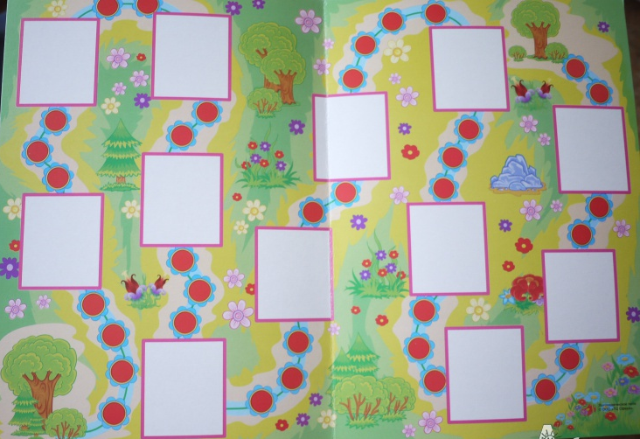
Дидактическая игра «Чаепитие»

Цель: развитие фонематического слуха
Вариант игры. Учитель-логопед сообщает детям, что папа Карло любит только те конфеты, в названии которых мы слышим звук [Ш]; из самовара наливает те капельки, в названии которых два слога.

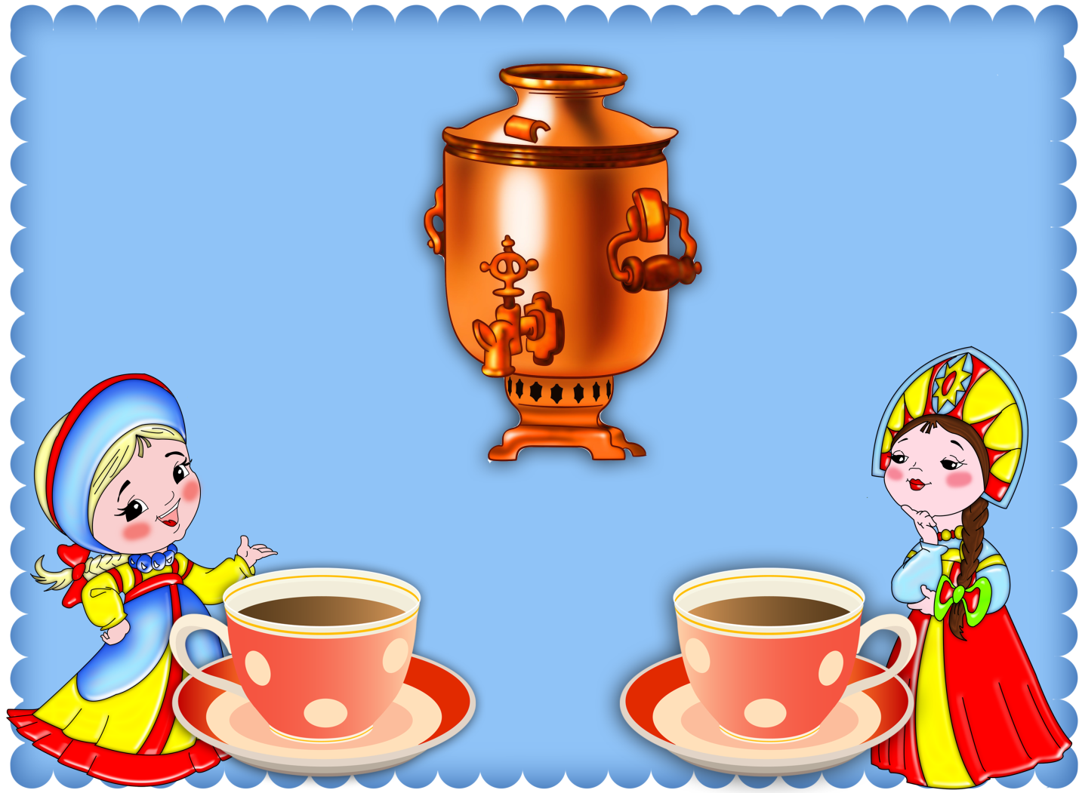

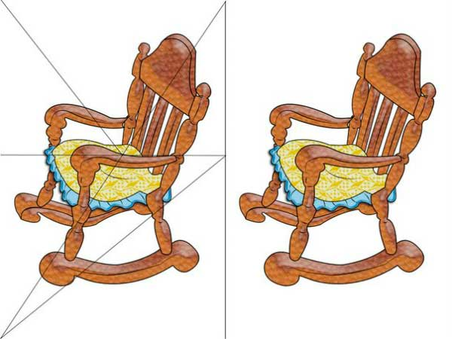
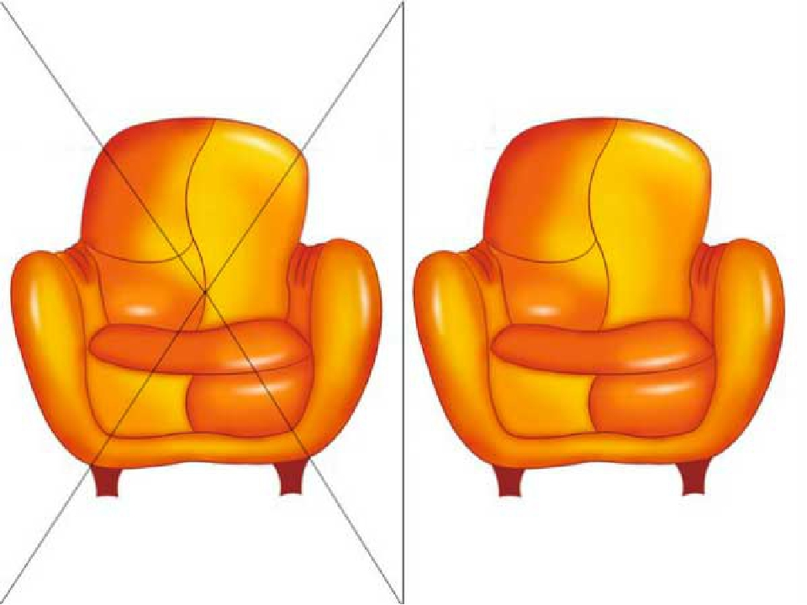
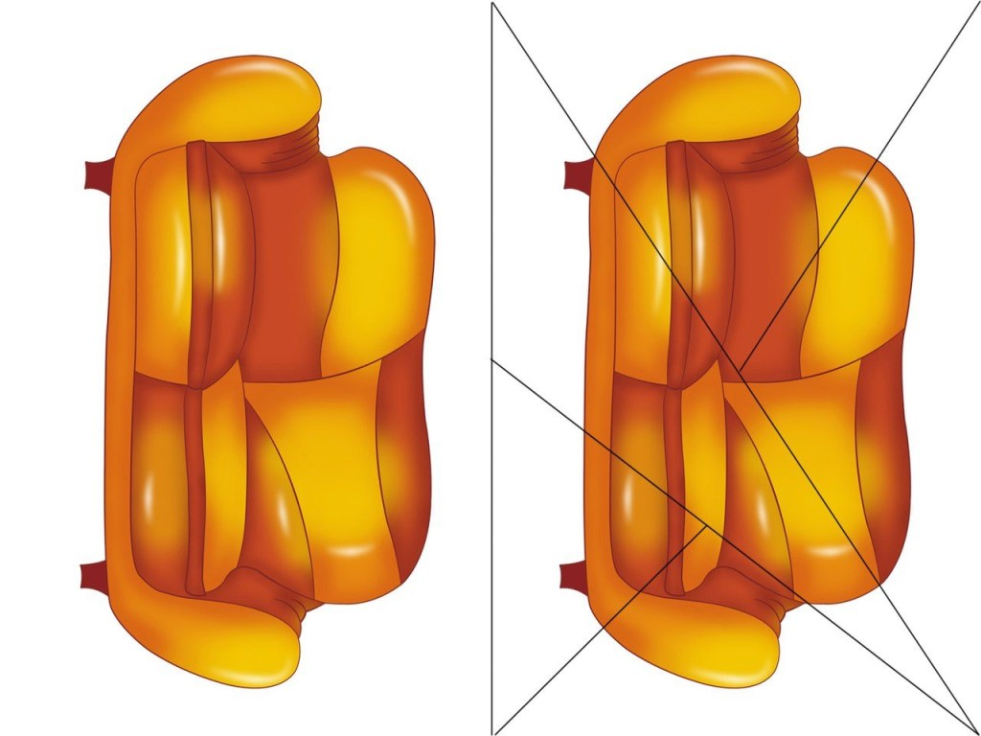
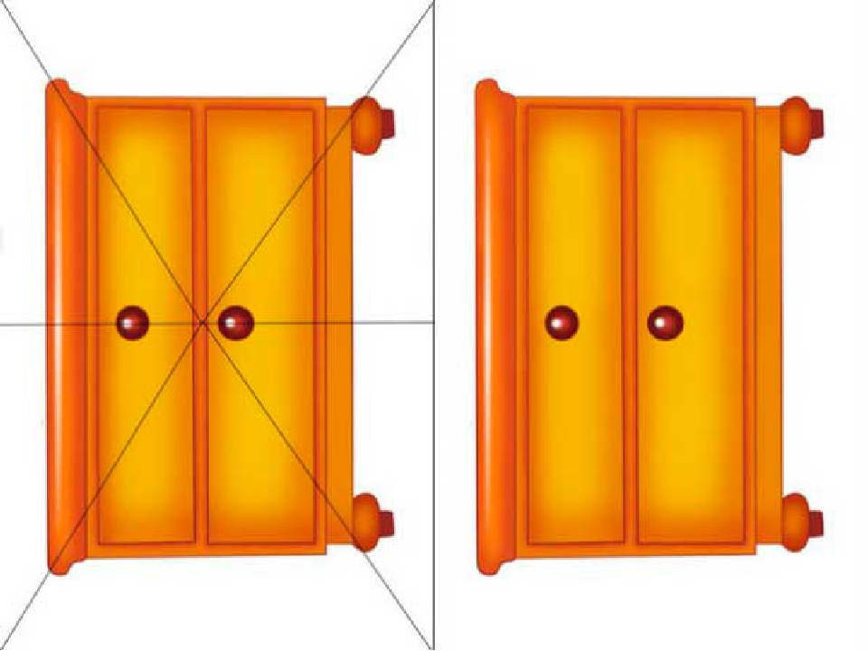
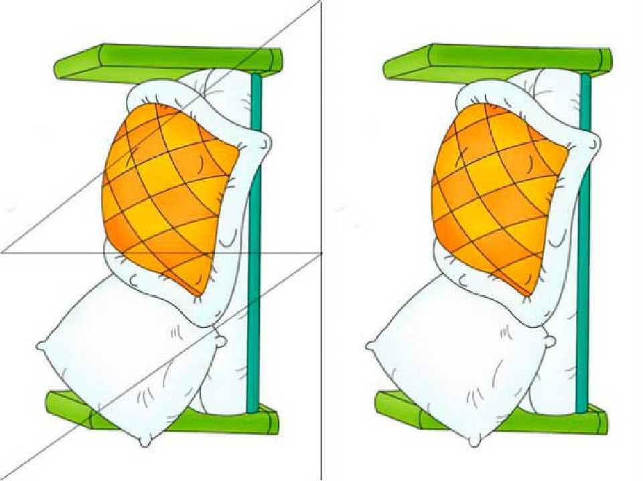
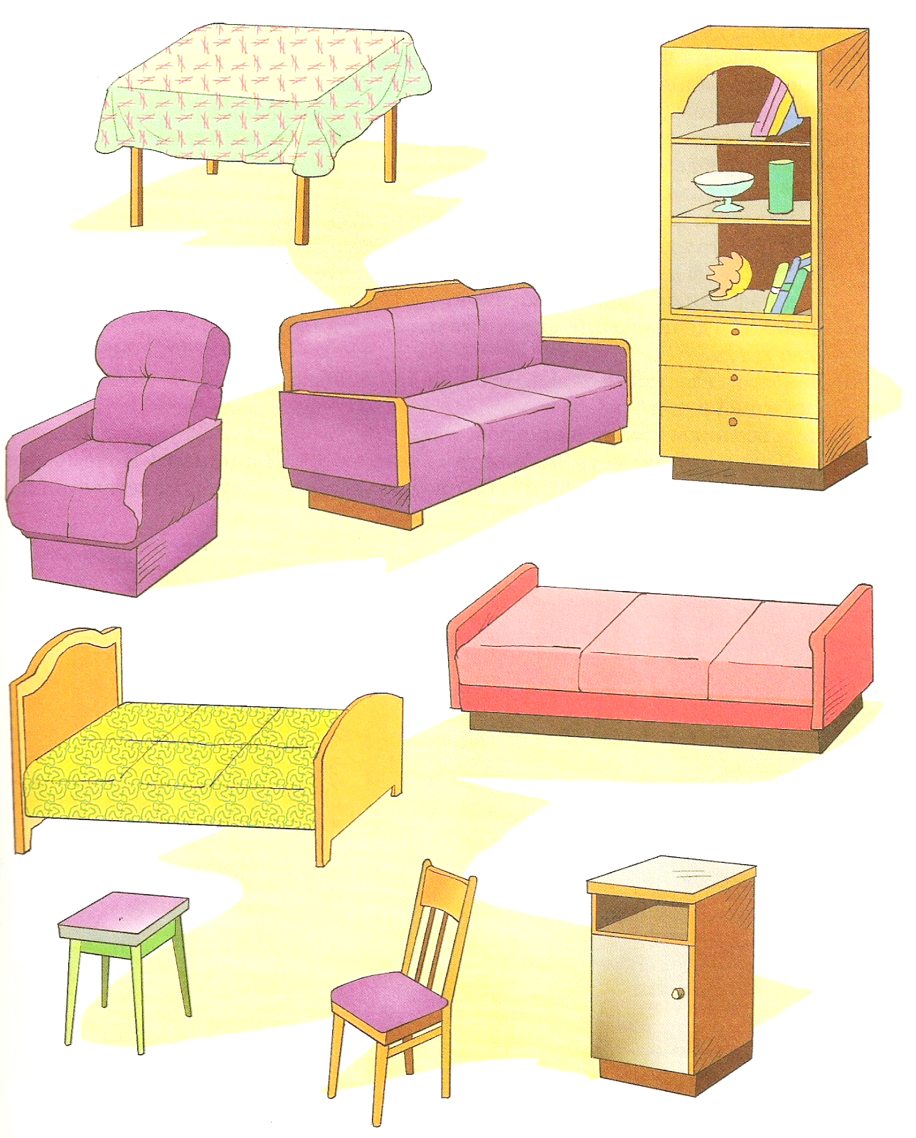

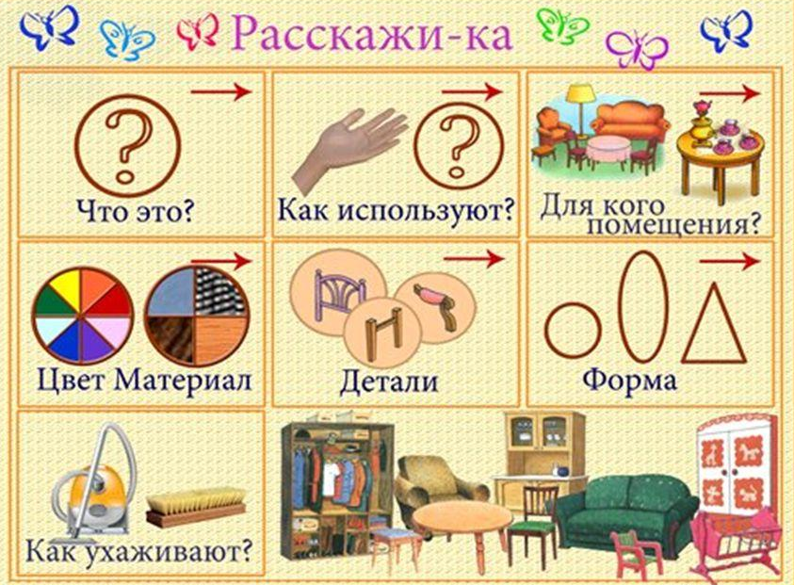

Мнемотаблица «Мебель»

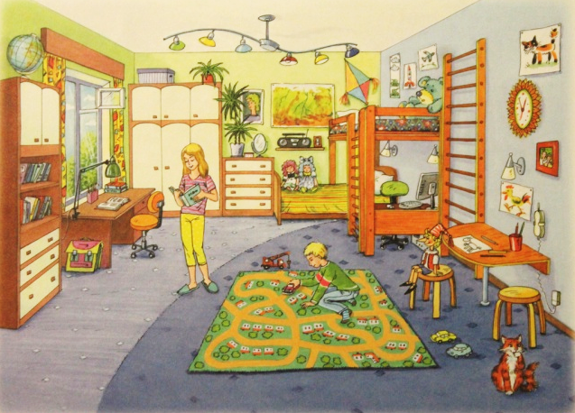
Сюжетная картинка «Мебель»

